# **ЧИСЛО ОРБИТ**

# **Как при комбинаторных подсчетах учитываются комбинации, которые считаются одинаковыми?**

При под­сче­те чис­ла ва­ри­ан­тов час­то при­ходит­ся счи­тать оди­нако­выми (**отож­дест­влять**) ва­ри­ан­ты по не­кото­рому приз­на­ку. Ес­ли объеди­нить все ва­ри­ан­ты, ко­торые счи­та­ют­ся оди­нако­выми, то по­лучим мно­жес­тво, ко­торое на­зыва­ют **ор­би­той**.

**Ор­би­та** — мно­жес­тво оди­нако­вых (рав­но­цен­ных) ва­ри­ан­тов.

**1. Круг­лый стол.** По­садим 6 че­ловек в ряд. Это мож­но сде­лать 6! спо­соба­ми. Те­перь по­садим их за круг­лый стол. Бу­дем счи­тать оди­нако­выми спо­собы рас­ста­нов­ки лю­дей, ко­торые мож­но по­лучить по­воро­том сто­ла по кру­гу.

Возьмем од­ну рас­ста­нов­ку и бу­дем по­вора­чивать стол. Мы по­лучим ор­би­ту из шес­ти рас­ста­новок. Об­щее чис­ло ор­бит бу­дет в 6 раз меньше, чем чис­ло всех рас­ста­новок.



**Раз­ме­щения А*m*k** — раз­ме­щение без пов­то­рений из k эле­мен­тов по m эле­мен­тов.

**Раз­ме­щения А*m*k** — раз­ме­щение без пов­то­рений из k эле­мен­тов по m эле­мен­тов.

**При­меры**

* рас­са­дить 6 че­ловек в ряд мож­но 6! (720) спо­соба­ми;
* рас­са­дить 6 че­ловек за круг­лый стол мож­но 5! (120) спо­соба­ми;
* сос­та­вить ко­лон­ну из пар «мальчик—де­воч­ка» при на­личии 5 мальчи­ков и 5 де­вочек мож­но 5!5!25 спо­соба­ми.

**2. Чис­ло пар.** Име­ет­ся 5 мальчи­ков и 5 де­вочек. Ка­ким чис­лом спо­собов их мож­но рас­ста­вить в ко­лон­ну, сос­тавлен­ную из пар «мальчик — де­воч­ка»?

Бу­дем счи­тать оди­нако­выми ко­лон­ны, в ко­торых мальчик сто­ит сле­ва или спра­ва. Тог­да об­щее чис­ло спо­собов мож­но под­счи­тать сле­ду­ющим об­ра­зом: вы­бор ря­да для мальчи­ков — 5! спо­собов; вы­бор ря­да для де­вочек — 5! спо­собов.

Возьмем од­ну рас­ста­нов­ку в па­ры и нач­нем ме­нять в па­рах ле­вую и пра­вую по­зиции. Из од­ной рас­ста­нов­ки по­лучим 25 = 32 дру­гих (ме­ня­ем по­зиции в каж­дой па­ре не­зави­симо друг от дру­га). Объеди­нив ва­ри­ан­ты в ор­би­ты и за­метив, что чис­ло эле­мен­тов в каж­дой ор­би­те од­но и то же, рав­ное 32, по­луча­ем ре­зультат.



**При­мер**

## **Число подгрупп**

Ка­ким чис­лом спо­собов мож­но выб­рать под­груп­пу из трех че­ловек из груп­пы в шесть че­ловек?

Сна­чала под­го­товим три мес­та и по­садим в них трех че­ловек по по­ряд­ку.

Это мож­но сде­лать 6 · 5 · 4 = 120 спо­соба­ми.

Те­перь объеди­ним в од­ну ор­би­ту рас­ста­нов­ки, не от­ли­ча­ющи­еся сос­та­вом тройки, но раз­ли­ча­ющи­еся лишь тем, в ка­ком по­ряд­ке они по­саже­ны.

В каж­дой ор­би­те бу­дет по 3! = 6 рас­ста­новок.



**3. Чис­ло со­чета­ний.** Ка­ким чис­лом спо­собов мож­но выб­рать под­мно­жес­тво (не­упо­рядо­чен­ное!) из k эле­мен­тов из мно­жес­тва, со­дер­жа­щего n эле­мен­тов?

Ес­ли бы мы рас­са­жива­ли лю­дей на k мест по по­ряд­ку, то по­лучи­ли бы от­вет в ви­де n(n − 1) · … · (n − k + 1) — чис­ло раз­ме­щений.

Объеди­ним рас­ста­нов­ки в ор­би­ты, ме­няя мес­та­ми (пе­рес­тавляя) выб­ранных k че­ловек. Это мож­но сде­лать k! спо­соба­ми. Чис­ло ор­бит бу­дет рав­но

Мы по­лучи­ли вы­бор­ку эле­мен­тов, в ко­торой по­рядок эле­мен­тов не име­ет зна­чения. Раньше под­мно­жес­тва на­зыва­ли **со­чета­ни­ями**, по­это­му по­лучен­ное чис­ло на­зыва­ют «чис­лом со­чета­ний из n по k» и обоз­на­ча­ют

При­нято так­же обоз­на­чение

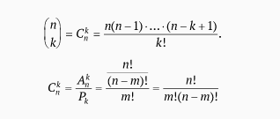

**Свойство со­чета­ний**

*Cnk* = *Cnn*−*k*

**При­меры**

Да­но мно­жес­тво эле­мен­тов:

*x* = {1, 2, 3}.

Не­об­хо­димо из дан­но­го мно­жес­тва сос­та­вить дву­хэле­мен­тные под­мно­жес­тва.

Их бу­дет три: {1, 2}, {1, 3}, {2, 3}. Из эле­мен­тов каж­до­го под­мно­жес­тва мож­но об­ра­зовать 2! ор­бит дли­ны 2:

(1, 2) (1, 3) (2, 3)

(2, 1) (3, 1) (3, 2),

ко­торые яв­ля­ют­ся раз­ме­щени­ями без пов­то­рения из трех эле­мен­тов по два, и их чис­ло рав­но *A*23 = 3 · 2 = 6. С дру­гой сто­роны, это чис­ло рав­но 2!*C*32 ⇒ *A*32 = 2!*C*32 ⇒ ⇒ *C*32

На пря­мой взя­ли де­сять то­чек.

Сколько все­го по­лучи­лось от­резков, кон­ца­ми ко­торых яв­ля­ют­ся эти точ­ки?



**4. Чис­ло анаг­рамм.** Мы под­счи­тали ра­нее чис­ло анаг­рамм сло­ва с раз­личны­ми бук­ва­ми. Ес­ли чис­ло букв в сло­ве рав­но *n*, то это чис­ло рав­но чис­лу пе­рес­та­новок *n* эле­мен­тов, т. е. чис­лу *n*!.

Те­перь рас­смот­рим слу­чай, ког­да в сло­ве есть оди­нако­вые бук­вы. Нап­ри­мер, найдем чис­ло анаг­рамм сло­ва *ОКО­ЛОТОК*.

Это сло­во из восьми букв, при­чем в нем 4 ра­за встре­ча­ет­ся бук­ва *О*, два ра­за — *К*, а бук­вы *Л* и *Т* — по од­но­му ра­зу. Сде­ла­ем оди­нако­вые бук­вы раз­ны­ми (нап­ри­мер, на­пишем их раз­ным шриф­том — *К* и К). Те­перь все 8 букв раз­ные и чис­ло анаг­рамм это­го сло­ва рав­но 8!. Объеди­ним их в ор­би­ты, отож­дест­вляя оди­нако­вые, но по-раз­но­му за­писан­ные бук­вы *О* и *К*. Пе­рес­тавляя раз­ные на­писа­ния букв *О* (4! спо­соба) и *К* (2! спо­соба), по­лучим ор­би­ту из 4! · 2! = 48 слов. Что­бы по­лучить чис­ло анаг­рамм ис­ходно­го сло­ва, нуж­но 8! раз­де­лить на дли­ну ор­би­ты.



# **Как возводить в степень сумму одночленов?**

**1. Фор­му­ла би­нома Ньюто­на.** Сло­восо­чета­ние «би­ном Ньюто­на» дав­но ста­ло сим­во­лом труд­ности и не­понят­ности ма­тема­тики. На са­мом де­ле идет речь о дос­та­точ­но прос­той ве­щи: ес­ли взять двуч­лен (би­ном) a + b, воз­вести его в сте­пень и сло­жить по­доб­ные сла­га­емые, то по­лучит­ся сум­ма од­ночле­нов ви­да akbl с не­кото­рыми ко­эф­фи­ци­ен­та­ми. Фор­му­лу вы­чис­ле­ния этих ко­эф­фи­ци­ен­тов свя­зыва­ют с име­нем И. Ньюто­на, хо­тя она ис­пользо­валась го­раз­до раньше.

При воз­ве­дении в сте­пень би­нома a + b по­луча­ем фор­му­лу



Час­тные слу­чаи этой фор­му­лы при n = 2, 3, 4 вам хо­рошо зна­комы.

Чис­ла  на­зыва­ют **би­номи­альны­ми ко­эф­фи­ци­ен­та­ми**.



**2. Свойства би­номи­альных ко­эф­фи­ци­ен­тов.**

* **Час­тные слу­чаи**. По­лез­но за­пом­нить пер­вые ко­эф­фи­ци­ен­ты: 
* **За­пись че­рез фак­то­ри­алы**. Фор­му­лу  мож­но пре­об­ра­зовать к бо­лее сим­метрич­но­му ви­ду, дом­но­жив чис­ли­тель и зна­мена­тель на (*n* − *k*)!. В чис­ли­теле вос­ста­новят­ся все чис­ла от 1 до *n*. По­лучит­ся фор­му­ла 
* **Сим­метрия**. Рав­но­от­сто­ящие от кон­цов би­номи­альные ко­эф­фи­ци­ен­ты рав­ны меж­ду со­бой:  Это оче­вид­но из пре­дыду­щей фор­му­лы.

Сим­метри­ей пользу­ют­ся для вы­чис­ле­ния би­номи­альных ко­эф­фи­ци­ен­тов *Ckn* с больши­ми *k*:   и т. п.

Что­бы выб­рать *k* эле­мен­тов из мно­жес­тва в *n* эле­мен­тов, мож­но ука­зать те из них, ко­торые ос­та­нут­ся, **не** бу­дут выб­ра­ны. Ес­ли мы вы­бира­ем *k* эле­мен­тов, то ос­та­ет­ся *n* − *k*. По­это­му чис­ло вы­борок по *k* эле­мен­тов (из *n*) рав­но чис­лу вы­борок по *n* − *k* эле­мен­тов.

**Сум­ма би­номи­альных ко­эф­фи­ци­ен­тов**



Для до­каза­тельства мож­но по­ложить в раз­ло­жении (1 + *x*)*n* вмес­то *x* еди­ницу: (1 + 1)*n* =  Эту же фор­му­лу мож­но по­лучить из дру­гих со­об­ра­жений. Под­счи­та­ем дву­мя спо­соба­ми об­щее воз­можное чис­ло вы­борок из мно­жес­тва, со­дер­жа­щего *n* эле­мен­тов (чис­ло всех под­мно­жеств *n*-эле­мен­тно­го мно­жес­тва).

С од­ной сто­роны, это чис­ло рав­но 2*n* — для каж­до­го эле­мен­та есть две воз­можнос­ти, по­пасть или не по­пасть в вы­бира­емое под­мно­жес­тво, при­чем для каж­до­го эле­мен­та эти воз­можнос­ти вы­бира­ют­ся не­зави­симо друг от дру­га. Это же чис­ло мож­но по­лучить ина­че — сна­чала за­фик­си­ровать чис­ло *k* эле­мен­тов в под­мно­жес­тве. По­лучим чис­ло *Ckn*, а за­тем сло­жим по всем *k*, что­бы найти об­щее чис­ло ва­ри­ан­тов.

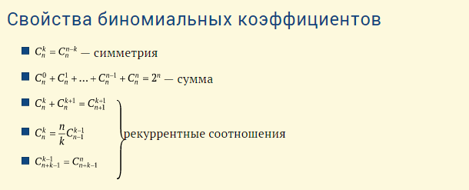

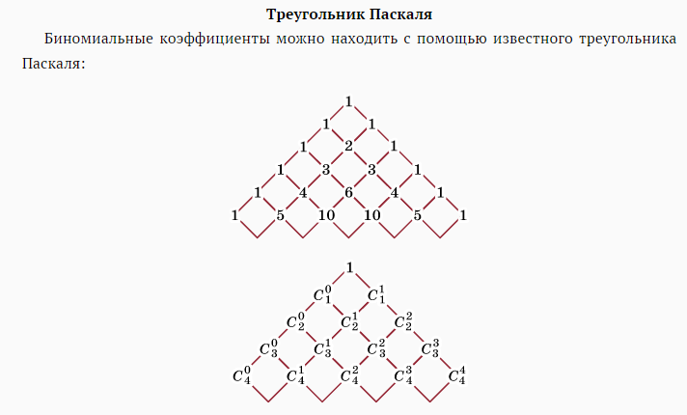

**3. Ре­кур­рен­тные со­от­но­шения.**

1) Пред­ста­вим се­бе, что к *n* эле­мен­там дан­но­го мно­жес­тва мы до­бави­ли еще один и из по­лучен­но­го мно­жес­тва хо­тим выб­рать под­мно­жес­тво из *k* + 1 эле­мен­та. По оп­ре­деле­нию это чис­ло рав­но  Все эти вы­бор­ки ра­зобьем на два сор­та: те, ко­торые со­дер­жат один до­бав­ленный эле­мент, и те, ко­торые его не со­дер­жат. Пер­вых бу­дет *Ckn* штук (один эле­мент уже взят, а из ос­тальных на­до взять еще *k*), а вто­рых —  (все *k* + 1 эле­мен­тов бе­рут­ся из ис­ходно­го мно­жес­тва).

Тем са­мым 

2) Ре­шим дву­мя спо­соба­ми сле­ду­ющую за­дачу: из груп­пы в *n* че­ловек на­до выб­рать ко­ман­ду в *k* че­ловек и сре­ди них наз­на­чить ка­пита­на ко­ман­ды.

Сна­чала мож­но выб­рать всю ко­ман­ду (чис­ло спо­собов *Ckn*) и из нее выб­рать ка­пита­на (*k* спо­собов). Все­го по­лучит­ся  спо­собов.

Мож­но сна­чала из всей груп­пы выб­рать ка­пита­на (*n* спо­собов), а за­тем из ос­тавших­ся выб­рать *k* − 1 ря­довых чле­нов ко­ман­ды  

**Ре­зультат**:  

**4. Чис­ло од­ночле­нов дан­ной конс­трук­ции.** Как под­счи­тать чис­ло од­ночле­нов 10-й сте­пени с тре­мя бук­ва­ми *a*, *b* и *c*?

Каж­дый та­кой од­ночлен име­ет вид *akblcm*, где *k* + *l* + *m* = 10. Эта за­дача рав­но­сильна та­кой: ка­ким чис­лом спо­собов мож­но пред­ста­вить чис­ло 10 в ви­де упо­рядо­чен­ной сум­мы трех не­от­ри­цательных це­лых чи­сел:

10 = 10 + 0 + 0 = 9 + 1 + 0 = 9 + 0 + 1 = 8 + 2 + 0 = 8 + 0 + 2 = 8 + 1 + 1 = … и т. д.

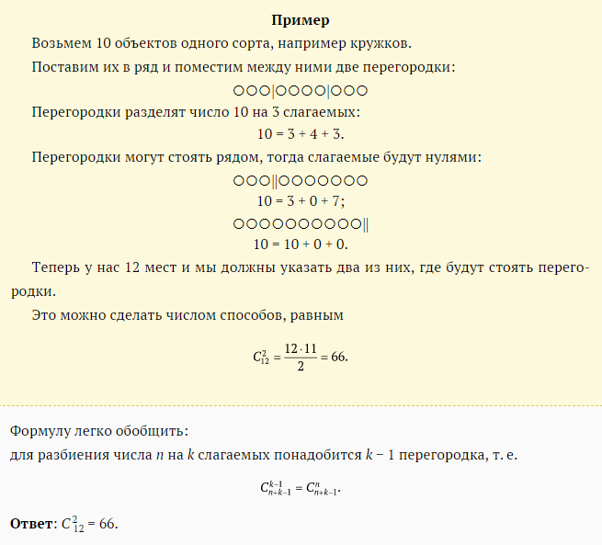

**ВОПРОСЫ И ЗАДАНИЯ**

1. Ка­ким чис­лом спо­собов мож­но выб­рать 2 чел. из 100?
2. Ка­ким чис­лом спо­собов мож­но выб­рать 98 чел. из 100?
3. Ка­кие фор­му­лы для вы­чис­ле­ния чис­ла со­чета­ний вы зна­ете?
4. Во сколько раз чис­ло анаг­рамм сло­ва АНАГ­РАММА меньше чис­ла пе­рес­та­новок де­вяти раз­личных букв?
5. Сколько раз встре­тит­ся од­ночлен *a*3*b*7 при воз­ве­дении *a* + *b* в де­сятую сте­пень без при­веде­ния по­доб­ных чле­нов?
6. Че­му рав­на сум­ма ко­эф­фи­ци­ен­тов в раз­ло­жении (*a* + *b*)9?
7. Че­му рав­на сум­ма ко­эф­фи­ци­ен­тов в раз­ло­жении (2*a* + *b*)9?
8. Ка­ков са­мый большой ко­эф­фи­ци­ент в раз­ло­жении (*a* + *b*)7?
9. Ка­ким чис­лом спо­собов мож­но раз­ло­жить 10 оди­нако­вых мо­нет в 3 кар­ма­на?
10. Ка­ким чис­лом спо­собов мож­но раз­ло­жить 10 раз­ных мо­нет в 3 кар­ма­на?